评价与信用----曹开显
例图绘制：
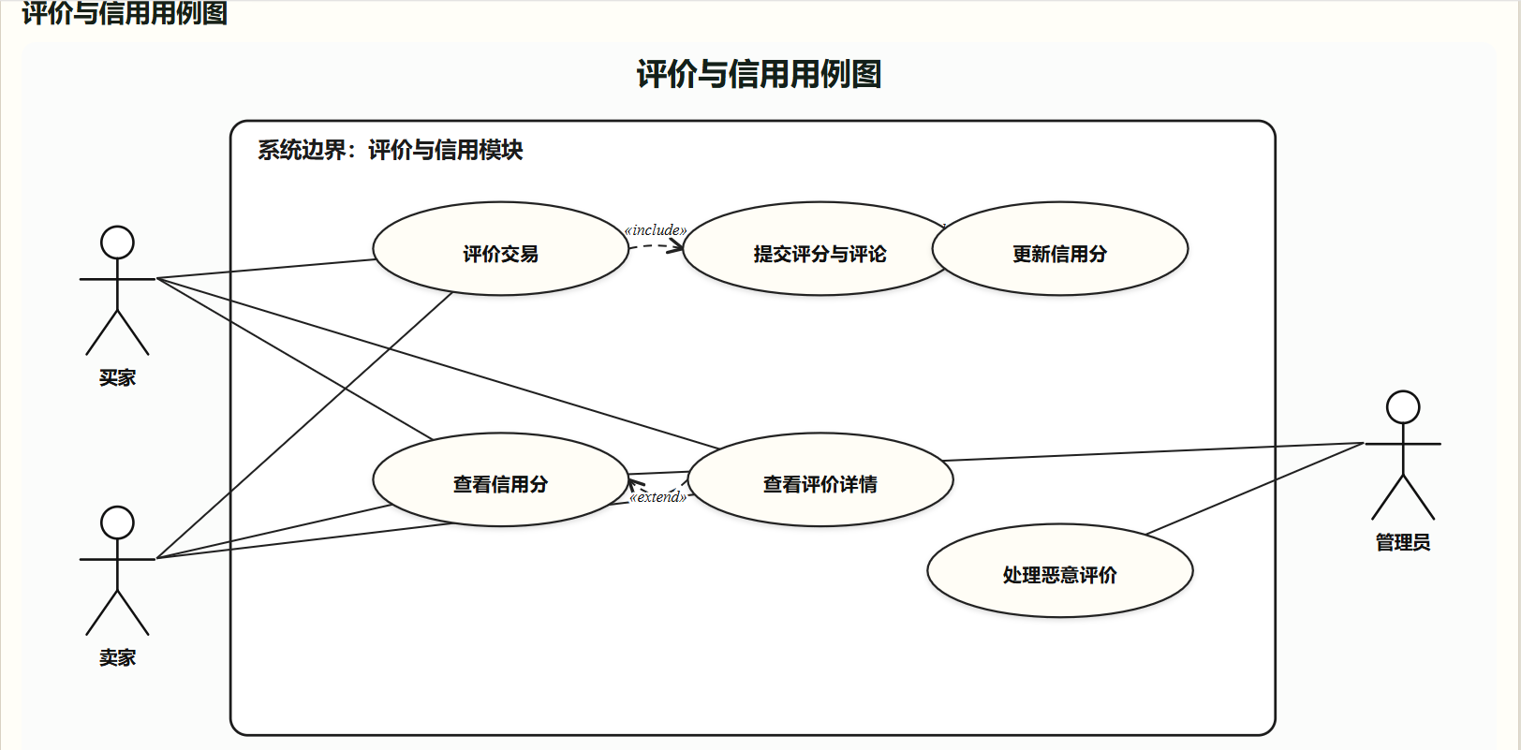

相关用例说明：
用例1：评价交易
项目 | 内容
用例名称 | 评价交易
参与者 | 交易双方（买家、卖家）
前置条件 | 交易已完成（商品已标记“已售出”），且双方均未评价过该交易
后置条件 | 评价保存，双方信用分更新
主流程 | 1. 交易完成后，系统在“我的订单/交易记录”中显示“待评价”标识  2. 用户点击“评价”  3. 系统显示评价表单（评分1-5星，文字评论可选）  4. 用户填写后提交  5. 系统保存评价，更新对方信用分（平均分）
备选流程 | 4a. 用户跳过评价：不强制，但会保留评价入口
用例2：查看信用分
项目 | 内容
用例名称 | 查看信用分
参与者 | 普通用户、管理员
前置条件 | 用户已登录（查看自己）；任何用户可在商品详情页查看卖家信用分
后置条件 | 无
主流程 | 1. 用户进入个人主页或商品详情页  2. 系统显示信用分（如4.8分）及评价总数  3. 用户可点击查看评价详情
核心业务逻辑：
